Справка
«По итогам выполнения Всероссийских проверочных работ (ВПР) обучающимися 5 класса МБОУ «Краснознаменская ООШ» в 2022 году по итогам 4 класса»

В соответствии с приказом Федеральной службы по надзору в сфере образования и науки от 16 августа 2021 года № 1139 «О проведении Федеральной службой по надзору в сфере образования и науки мониторинга качества подготовки обучающихся общеобразовательных организаций в форме всероссийских проверочных работ в 2022 году», с приказом Департамента образования Орловской области от 12.09.2022 №1335 «О проведении мониторинга качества подготовки обучающихся общеобразовательных организаций в форме всероссийских проверочных работ осенью 2022 года на территории Орловской области», приказа МБОУ «Краснознаменская ООШ» от 12 сентября 2022 г. № 80а – ОД.
Цель: установить уровень базовой подготовки обучающихся за курс начальной школы (уровень федерального государственного стандарта (ФГОС ), повысить качество образования по учебным предметам «Математика», «Русский язык», «Окружающий мир».

ВПР были проведены в следующие сроки:

22 сентября 2022 года – по учебному предмету «Русский язык». Часть 1;
26 сентября 2022 года – по учебному предмету «Русский язык». Часть 2;
4 октября 2022 года – по учебному предмету «Математика»;
28 сентября 2022 года – по учебному предмету «Окружающий мир».

При проведении ВПР были соблюдены все методические рекомендации по их организации, проведению, оцениванию результатов.

Итоги выполнения ВПР по русскому языку обучающимся 5 класса

Первичный балл выполнения ВПР по классу – 24 б., что составляет 63 % выполнения работы.

Класс | Всего учеников по списку | Выполняли работу | Уровни выполнения заданий, |  |  |  | Успева-емость% | Качество знаний % | СОУ | Средний балл
 |  |  | «5» | «4» | «3» | «2»
5 | 1 | 1 | 0 | 1 | 0 | 0 | 100 | 100 | 64 | 4
Итого | 1 | 1 | 0 | 1 | 0 | 0 | 100 | 100 | 64 | 4

Подробный анализ выполнения заданий ВПР по русскому языку показал, что за курс начальной школы у обучающихся 5-х классов сформированы базовые предметные компетентности. Тем не менее, педагогам необходимо обратить внимание на совершенствование умения определять конкретную жизненную ситуацию для адекватной интерпретации данной информации, соблюдая при письме изученные орфографические и пунктуационные нормы. Интерпретация содержащейся в тексте информации на основе данной информации и жизненного опыта.

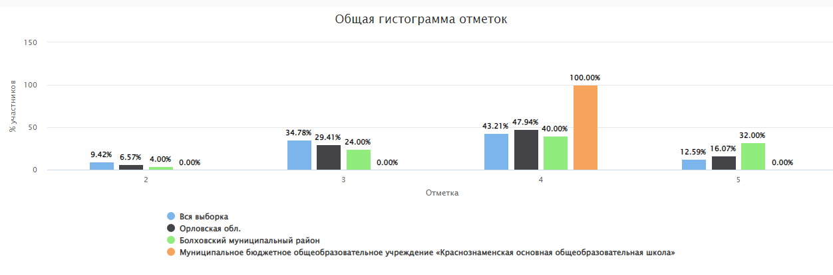
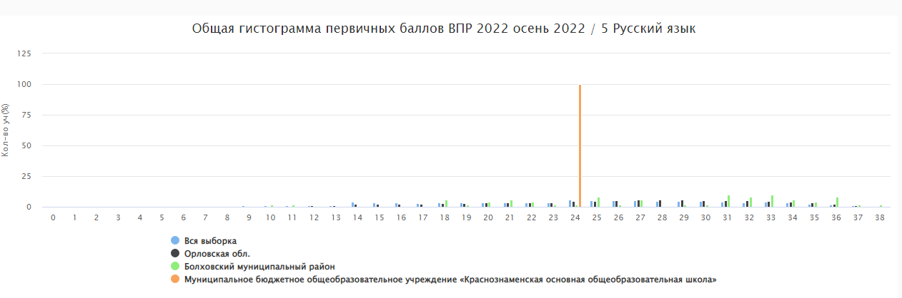

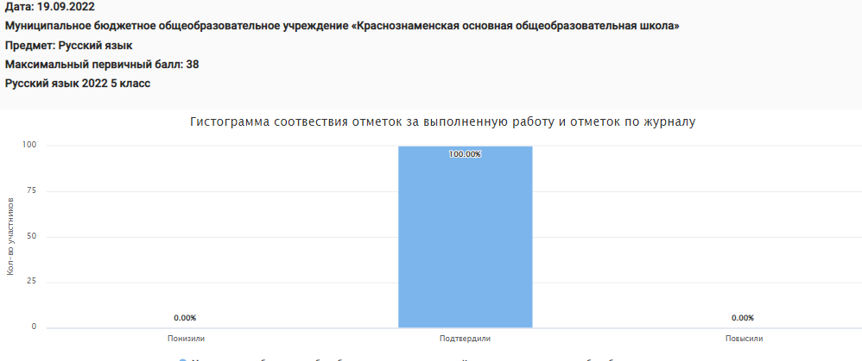
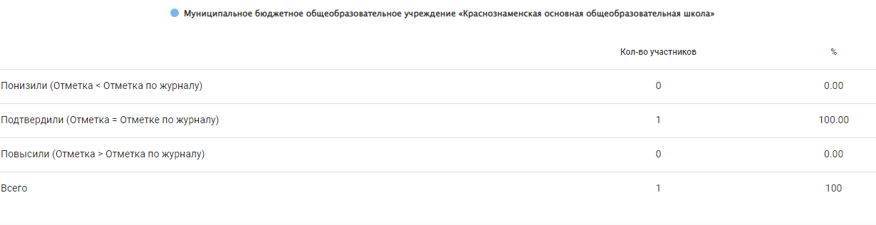

Итоги выполнения ВПР по математике обучающимся 5 класса

Первичный балл выполнения ВПР по 5 классам – 15 б., что составляет 75 % выполнения работы.

Класс | Всего учеников по списку | Выполняли работу | Уровни выполнения заданий, |  |  |  | Успева-емость% | Качество знаний % | СОУ | Средний балл
 |  |  | «5» | «4» | «3» | «2»
5 | 1 | 1 | 1 | 0 | 0 | 0 | 100 | 100 | 100 | 5
Итого | 1 | 1 | 1 | 0 | 0 | 0 | 100 | 100 | 100 | 5

Подробный анализ выполнения заданий ВПР по математике показал, что за курс начальной школы у обучающихся 5-х классов сформированы базовые предметные компетентности.
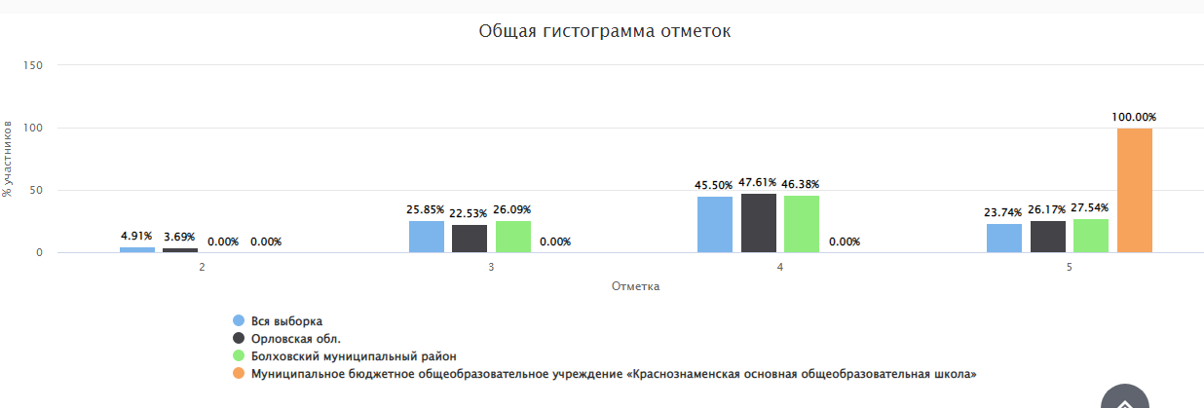

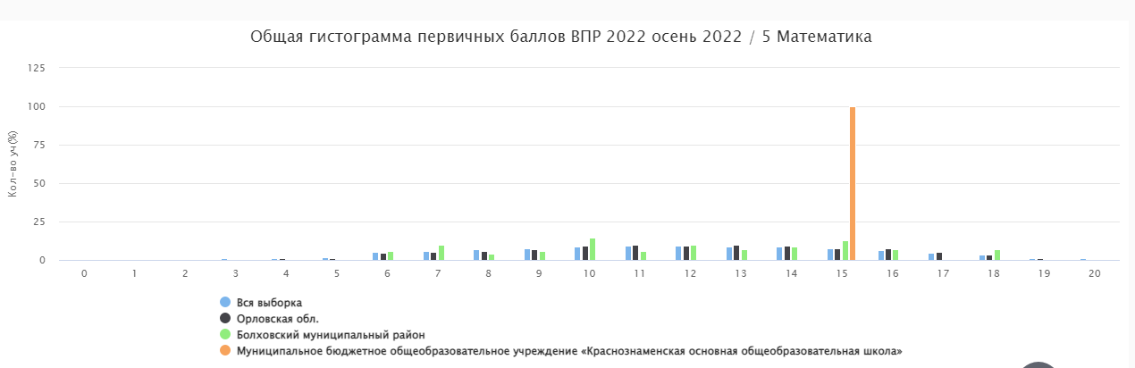

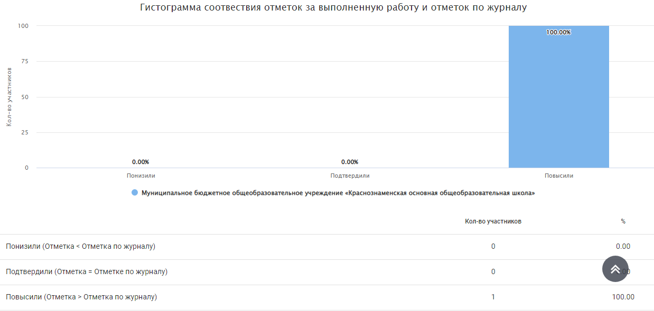

Итоги выполнения ВПР по окружающему миру обучающимся 5 класса

Средний первичный балл выполнения ВПР по 5 классам – 15 б., что составляет 46 % выполнения работы.

Класс | Всего учеников по списку | Выполняли работу | Уровни выполнения заданий, |  |  |  | Успева-емость% | Качество знаний | СОУ | Средний балл
 |  |  | «5» | «4» | «3» | «2»
5 | 1 | 1 | 0 | 0 | 1 | 0 | 100 | 3 | 36 | 3
Итого | 1 | 1 | 0 | 0 | 1 | 0 | 100 | 3 | 36 | 3

Подробный анализ выполнения заданий ВПР по окружающему миру показал, что за курс начальной школы у обучающихся 5-х классов сформированы базовые предметные компетентности. Тем не менее, педагогам необходимо обратить внимание на совершенствование умения овладение логическими действиями анализа, синтеза, обобщения, классификации по родовидовым признакам.
Использовать готовые модели (глобус, карту, план) для объяснения явлений или описания свойств объектов; обнаруживать простейшие взаимосвязи между живой и неживой природой, взаимосвязи в живой природе; освоения доступных способов изучения природы (наблюдение, измерение, опыт); проводить несложные наблюдения в окружающей среде и ставить опыты, используя простейшее лабораторное оборудование; создавать и преобразовывать модели и схемы для решения задач.

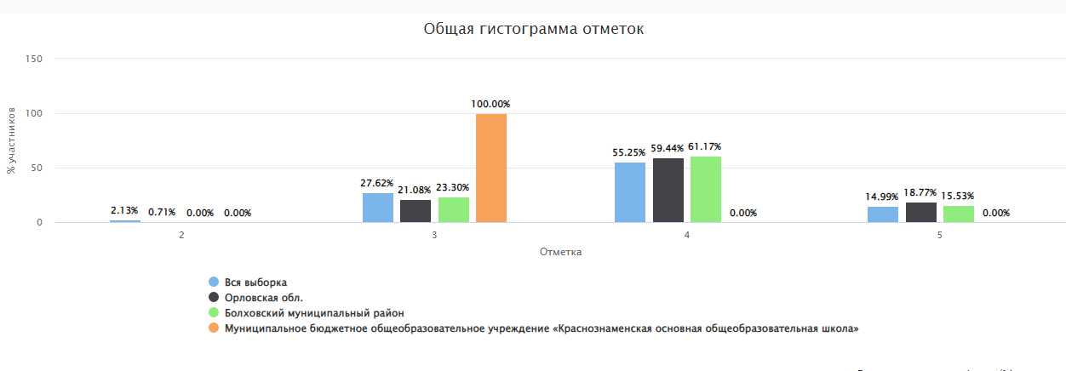
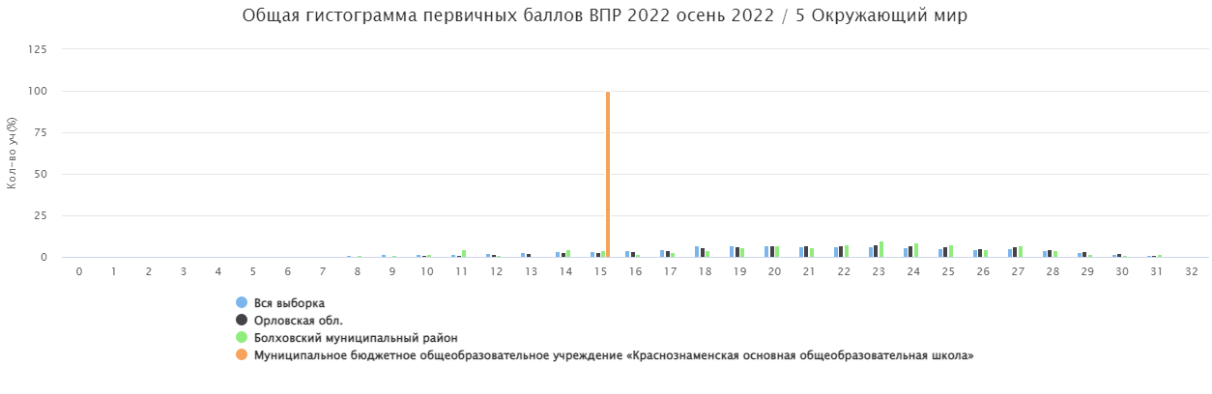

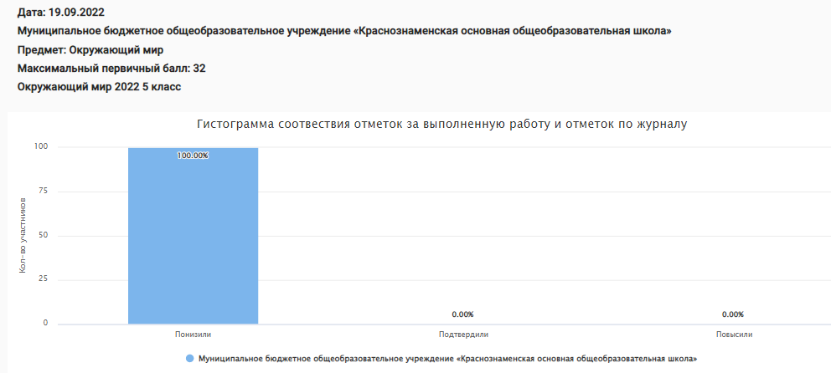

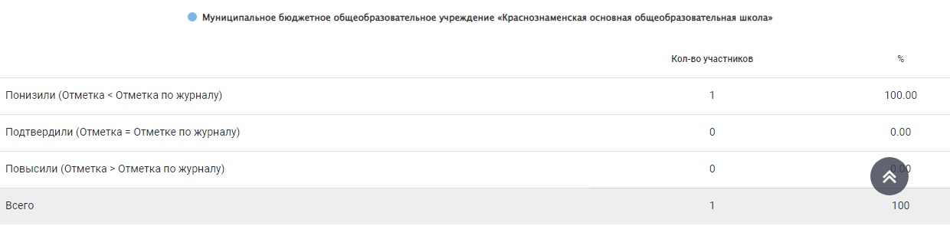

Выводы: результаты ВПР считать удовлетворительными.
На основе результатов ВПР определить основные направления дальнейшей подготовки обучающихся к внешней оценке качества образования.

Рекомендации:
- Активно использовать задания на преобразование одного вида информации в другой; продолжить обучать учащихся алгоритму поиска информации; необходимо развивать читательские умения, анализировать графические рисунки, схемы; использовать задания проблемного и практического характера.
-- Совершенствование умения овладения начальными сведениями о сущности и особенностях объектов, процессов и явлений действительности (природных, социальных, культурных, технических и др.); логическими действиями анализа, синтеза, обобщения, классификации по родовидовым признакам.
- Использовать готовые модели (глобус, карту, план) для объяснения явлений или описания свойств объектов; обнаруживать простейшие взаимосвязи между живой и неживой природой, взаимосвязи в живой природе; освоения доступных способов изучения природы (наблюдение, измерение, опыт); сравнивать между собой объекты, описанные в тексте, выделяя 2-3 существенных признака; проводить несложные наблюдения в окружающей среде и ставить опыты, используя простейшее лабораторное оборудование; создавать и преобразовывать модели и схемы для решения задач.

Месленникова В. В. (рассмотрено на педагогическом совете)

